**Bab II**

**Ketentuan Teknis Muatan RZWP3K**

**Kabupaten/Kota**

* 1. **Prinsip-prinsip Perencanaan Pengelolaan Wilayah Pesisir Dan Pulau-Pulau Kecil (WP-3-K)**

Prinsip-prinsip perencanaan pengelolaan wilayah pesisir dan pulau-pulau kecil, antara lain:

1. merupakan satu kesatuan yang tidak terpisahkan dan/atau komplemen dari sistem perencanaan pembangunan daerah;
2. mengintegrasikan kegiatan antara pemerintah dengan pemerintah daerah, antarsektor, antara pemerintahan, dunia usaha dan masyarakat, antara ekosistem darat dan ekosistem laut, dan antara ilmu pengetahuan dan prinsip-prinsip manajemen;
3. dilakukan sesuai dengan kondisi biogeofisik dan potensi yang dimiliki masing-masing daerah, serta dinamika perkembangan sosial budaya daerah dan nasional; dan
4. melibatkan peran serta masyarakat setempat dan pemangku kepentingan lainnya.
   1. **Batas Wilayah Perencanaan RZWP-3-K Kabupaten/Kota**

Batas wilayah perencanaan RZWP3K Kabupaten/Kota ke arah darat mencakup wilayah administrasi kecamatan pesisir dan ke arah laut sejauh 1/3 wilayah pengelolaan perairan Provinsi.

Penentuan batas wilayah perencanaan di perairan laut mengacu pada peraturan Permendagri *No. 76 Tahun 2012* tentangPedoman Penegasan Batas Daerah. Bagi daerah yang telah memiliki cakupan wilayah di perairan laut berdasarkan peraturan perundangan yang berlaku, batas wilayah perencanaan RZWP-3-K mengacu pada peraturan tersebut.

Penetapan batas daerah di laut untuk daerah yang memiliki pulau-pulau kecil, adalah sebagai berikut.

1. Untuk mengukur batas daerah di laut pada suatu pulau yang berjarak lebih dari 2 kali 12 mil laut yang berada dalam satu provinsi, diukur secara melingkar dengan jarak 12 mil laut untuk provinsi dan sepertiganya untuk kabupaten/kota.

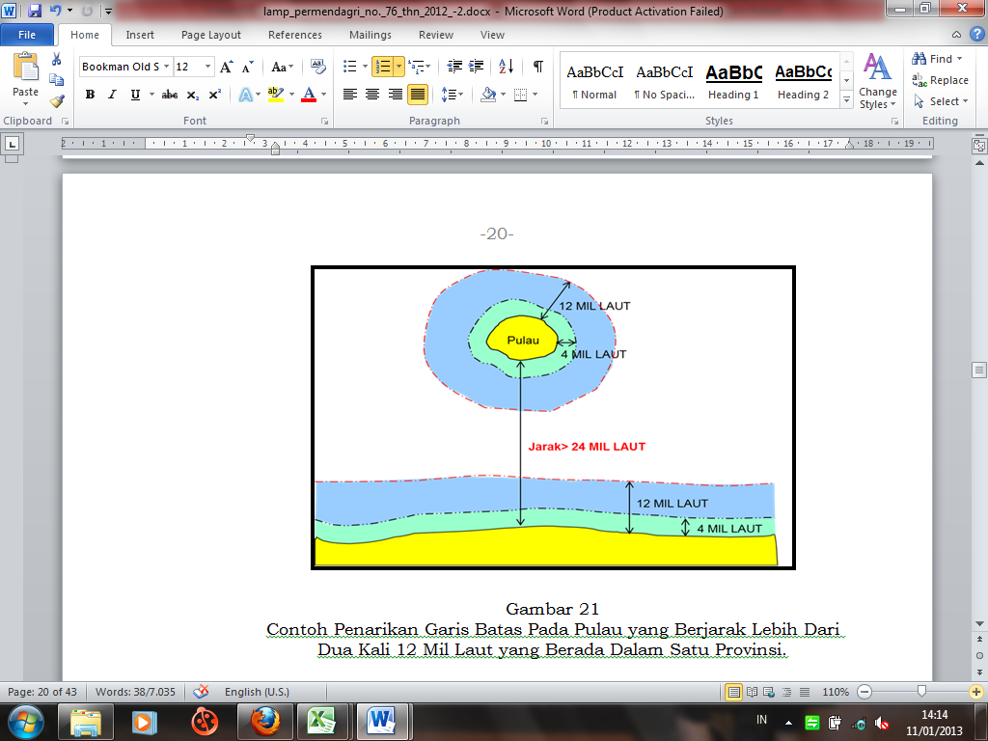

**Gambar 2.1 Contoh Penarikan Garis Batas Pada Pulau yang Berjarak**

**Lebih Dari 2 (Dua) Kali 12 Mil Laut yang Berada Dalam 1 (Satu) Provinsi**

*(Sumber : Permendagri No. 76 Tahun 2012)*

1. Untuk mengukur batas daerah di laut pada suatu pulau yang berjarak kurang dari 2 (dua) kali 12 mil laut yang berada dalam satu daerah provinsi, diukur secara melingkar dengan jarak 12 mil laut untuk Batas Laut Provinsi dan sepertiganya merupakan kewenangan pengelolaan Kabupaten dan Kota di laut.

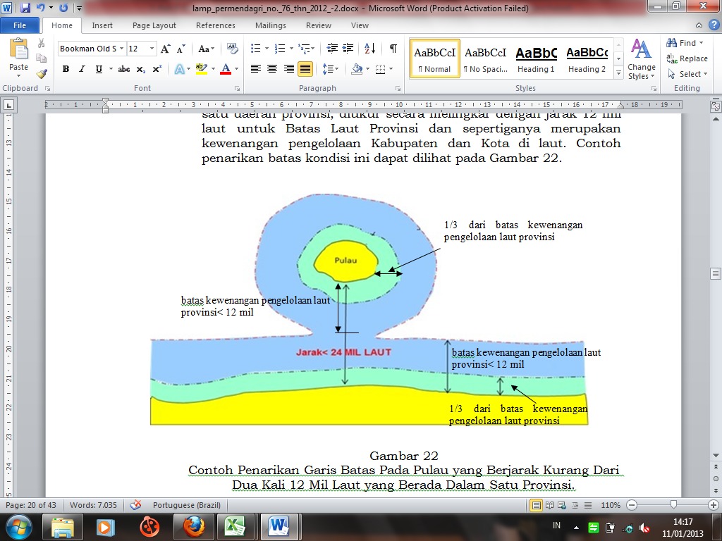

**Gambar 2.2 Contoh Penarikan Garis Batas Pada Pulau yang Berjarak Kurang Dari**

**2 (Dua) Kali 12 Mil Laut yang Berada Dalam 1(Satu) Provinsi.**

*(Sumber : Permendagri No. 76 Tahun 2012)*

1. Untuk mengukur Batas Daerah di Laut pada suatu Gugusan Pulau-Pulau yang berada dalam satu daerah provinsi, diukur secara melingkar dengan jarak 12 mil laut untuk batas kewenangan pengelolaan laut provinsi dan sepertiganya merupakan kewenangan pengelolaan Kabupaten/kota di laut.

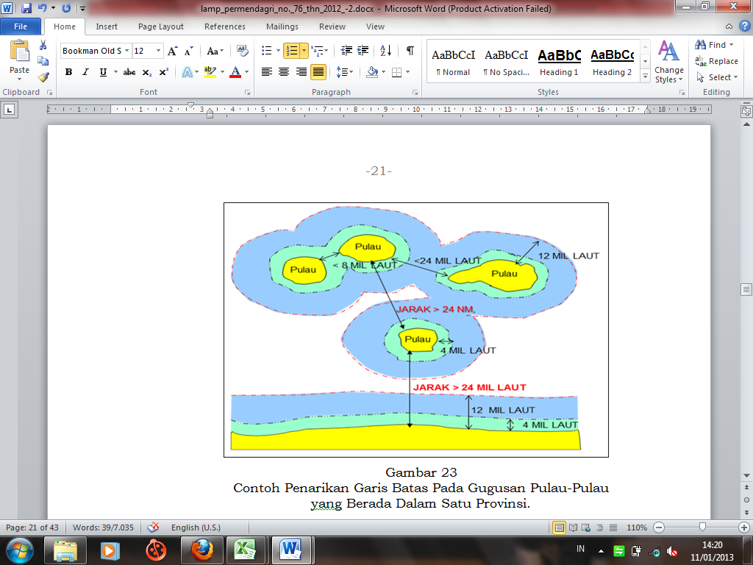

**Gambar 2.3 Contoh Penarikan Garis Batas Pada Gugusan Pulau-Pulau**

**yang Berada Dalam Satu Provinsi.**

*(Sumber : Permendagri No. 76 Tahun 2012)*

1. Untuk mengukur Batas Daerah di Laut pada Pulau yang berada pada daerah yang berbeda provinsi dan berjarak kurang dari 2 kali 12 mil laut, diukur menggunakan prinsip garis tengah (*median line*).

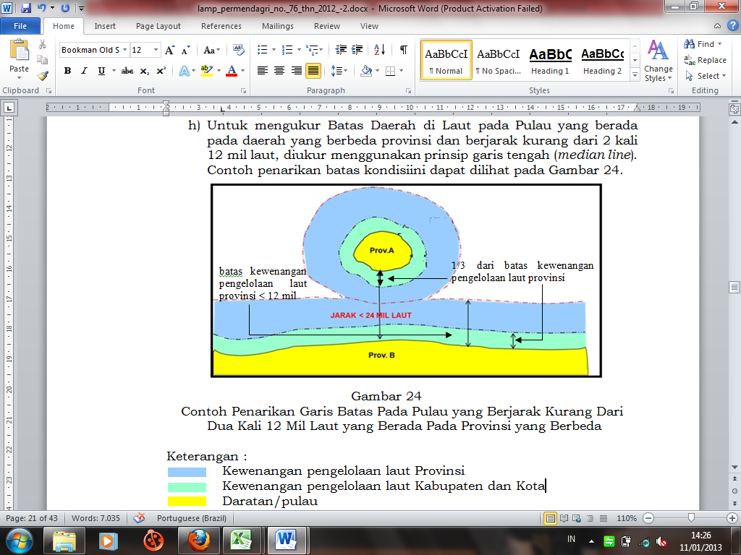

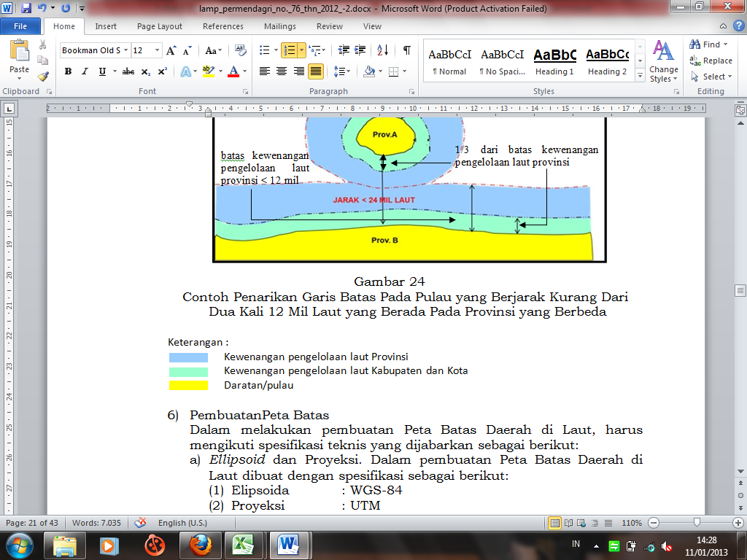

**Gambar 2.4 Contoh Penarikan Garis Batas Pada Pulau yang Berjarak Kurang Dari 2 (Dua) Kali 12 Mil Laut yang Berada Pada Provinsi yang Berbeda.**

*(Sumber : Permendagri No. 76 Tahun 2012)*

* 1. **Tujuan, Kebijakan, dan Strategi RZ WP3K Kabupaten/Kota**

Tujuan, kebijakan, dan strategi RZWP-3-K merupakan terjemahan dari visi dan misi pengembangan WP-3-K untuk mencapai kondisi ideal zonasi WP-3-K yang diharapkan.

**Tujuan RZWP-3-K** adalah memberikan arahan perencanaan zonasi dan pemanfaatan zona WP-3-K sehingga tercipta kesinambungan dan keberlanjutan pembangunan WP-3-K dimasa yang akan datang. Tujuan RZWP-3-K dapat digunakan sebagai dasar untuk memformulasikan kebijakan dan strategi perencanaan RZWP-3-K, arahan indikasi program dan dasar penetapan ketentuan peraturan zonasi.

Dalam merumuskan tujuan RZWP-3-K perlu memperhatikan RSWP-3-K. Apabila RSWP-3-K belum tersedia, tujuan dirumuskan berdasarkan Visi, Misi, Rencana Pembangunan Jangka Panjang Daerah dan isu strategis pengelolaan WP-3-K.

**Kebijakan RZWP-3-K** merupakan landasan hukum yang menetapkan pengaturan pengalokasian ruang WP-3-K sehingga tercipta tatanan alokasi ruang WP-3-K yang teratur dan berkesinambungan. Kebijakan dimaksud dapat digunakan sebagai dasar untuk merumuskan arahan pemanfaatan kawasan / zona pada tingkat lebih detail.

**Strategi RZWP-3-K** merupakan penjabaran masing-masing kebijakan RZWP-3-K kedalam langkah-langkah operasional untuk mencapai tujuan pengalokasian ruang WP-3-K yang telah ditetapkan. Dalam merumuskan strategi RZWP-3-K didasarkan pada Kebijakan RZWP-3-K, serta kapasitas sumberdaya dalam melaksanakan kebijakan alokasi ruang WP-3-K.

* 1. **Rencana Alokasi Ruang WP-3-K Kabupaten/Kota**

Rencana alokasi ruang wilayah pesisir dan pulau-pulau kecil Kabupaten/Kota merupakan rencana distribusi alokasi ke dalam **Kawasan Pemanfaatan Umum, Kawasan Konservasi, Kawasan Strategis Nasional Tertentu, dan Alur Laut**. Alokasi Ruang dijabarkan ke dalam zona, sub zona dan arahan pemanfaatan untuk setiap zona pada masing-masing kawasan yaitu sebagai berikut:

**Tabel 2.1 Pembagian Kawasan menjadi Zona, Sub-Zona**

**dan/atau Arahan Pemanfaatan**

| **KAWASAN** | **ARAHAN PEMANFAATAN** | |
| --- | --- | --- |
| **ZONA** | **Sub zona** |
| 1. **KAWASAN PEMANFAATAN UMUM** | Pariwisata | 1. Wisata selam (snorkeling, scuba diving, hookah) |
| 1. Rekreasi air (mandi, renang, polo, kano, photography) |
| 1. Rekreasi pantai (berjemur, olahraga pantai) |
| 1. *Cruising* |
| 1. Wisata selam (snorkeling, scuba diving, hookah) |
| 1. *Yachting* dan *Sailing* (Berlayar) |
| 1. Fishing (Wisata Memancing) |
| 1. Surfing (Berselancar) |
| 1. Pengamatan Hewan Laut |
| 1. Pengamatan Terumbu Karang |
| 1. Fasilitas pariwisata (akomodasi, tambat perahu/boat, restoran/rumah makan terapung, seluncur air, dll) |
| Permukiman | 1. Permukiman nelayan |
| 1. Permukiman non nelayan |
| Pelabuhan | 1. Daerah Lingkungan Kerja (DLKr) dan Daerah Lingkungan Kepentingan (DLKp) |
| 1. Wilayah Kerja dan Wilayah Pengoperasian Pelabuhan Perikanan |
| Pertanian | 1. Pertanian lahan basah |
| 1. Pertanian lahan kering |
|  | 1. Hortikultura |
| Hutan | 1. Hutan produksi terbatas |
| 1. Hutan produksi tetap |
| 1. Hutan produksi yang dapat dikonversi |
| Pertambangan | 1. Mineral |
| 1. Batubara |
| 1. Minyak Bumi |
| 1. Gas Bumi |
| 1. Panas Bumi |
| 1. Air tanah di kawasan pertambangan |
| 1. Air laut |
| 1. Garam |
| Perikanan Budidaya | 1. Budidaya Kerapu |
| 1. Budidaya Udang |
| 1. Budidaya Rumput laut |
| 1. Budidaya Kerang |
| 1. Budidaya Mutiara |
| Perikanan Tangkap | 1. Pelagis |
| 1. Demersal |
| Industri | 1. Industri pengolahan ikan |
| 1. Industri maritim |
| 1. Industri manufaktur |
| 1. Industri minyak dan gas bumi |
| 1. Industri garam |
| 1. Industri biofarmakologi |
| 1. Industri bioteknologi |
| Fasilitas Umum | 1. Pendidikan |
| 1. Olahraga |
| 1. Keagamaan |
| 1. Kesenian |
| 1. Kesehatan |
|  |  | 1. Infrastruktur |
| 1. **KAWASAN KONSERVASI** |  |  |
| Kawasan Konservasi dikategorikan atas:   1. Kawasan Konservasi Pesisir dan Pulau-Pulau Kecil (KKP3K) 2. Kawasan Konservasi Maritim (KKM); 3. Kawasan Konservasi Perairan (KKP); dan 4. Sempadan pantai. | KKP3K dan KKM, dirinci atas:   * + - 1. Zona Inti | Pemanfaatannya, antara lain:   1. perlindungan mutlak habitat dan populasi ikan serta alur migrasi biota laut; 2. perlindungan ekosistem pesisir unik dan/atau rentan terhadap perubahan; 3. perlindungan situs budaya atau adat tradisional; 4. penelitian; dan/atau 5. pendidikan |
|  | * + - 1. Zona Pemanfaatan terbatas | Pemanfaatannya, antara lain:   1. perlindungan habitat dan populasi ikan 2. pariwisata dan rekreasi 3. penelitian dan pengembangan 4. pendidikan |
|  | * + - 1. Zona Lain sesuai peruntukan kawasan   (zona lain sesuai dengan peruntukan Kawasan) | Pemanfaatannya, antara lain:   1. Rehabilitasi 2. Perlindungan |
|  | KKP dan sempadan pantai diatur sesuai ketentuan peraturan perundang-undangan |  |
| 1. **KAWASAN STRATEGIS NASIONAL TERTENTU (KSNT)** |  |  |
| Kawasan strategis nasional tertentu, memperhatikan kriteria:   1. batas maritim kedaulatan negara; 2. kawasan secara geopolitik, pertahanan dan keamanan negara; 3. situs warisan dunia; 4. pulau-pulau kecil terluar yang menjadi titik pangkal dan/atau habitat biota endemik dan langka. |  |  |
| 1. **ALUR** | Alur Pipa dan Kabel | 1. Kabel Listrik; |
| 1. Pipa Air Bersih; |
| 1. Kabel Telekomunikasi; |
| 1. Pipa Minyak dan Gas; |
| 1. Pipa dan kabel lainnya |
| Alur Pelayaran | 1. Pelayaran Internasional; |
| 1. Pelayaran Nasional; |
| 1. Pelayaran Regional; |
| 1. Pelayaran Lokal; |
| 1. Pelayaran Khusus (Wisata, Tambang, dll) |
| Alur Migrasi Biota | 1. Migrasi Ikan Tertentu (Tuna, Sidat, dll); |
| 1. Migrasi Penyu; |
| 1. Migrasi Mamalia Laut (Paus, Lumba-lumba, Dugong) |

RZWP3K merupakan arahan pemanfaatan sumber daya di Wilayah Pesisir dan Pulau-Pulau Kecil pemerintah provinsi dan/atau pemerintah Kabupaten/Kota yang secara spasial diwujudkan dalam alokasi ruang. Alokasi ruang terbentuk dari distribusi peruntukan ruang yang terdiri dari alokasi-alokasi ruang dengan fungsi-fungsi tertentu.

Ketentuan mengenai alokasi ruang dalam RZWP3K Kabupaten/Kota diatur sesuai dengan hirarkinya sebagaimana terlihat pada tabel dibawah ini.

**Tabel 2.2 Ketentuan Alokasi Ruang dalam Kawasan, Zona dan Sub Zona Kabupaten/Kota**

|  |  |  |
| --- | --- | --- |
| Hirarki Rencana | Ketentuan Alokasi Ruang | Keterangan |
| RZWP3K Kabupaten/Kota | 1. Kawasan Pemanfaatan Umum 2. Kawasan Konservasi 3. Kawasan Strategis Nasional Tertentu 4. Alur Laut | Arahan pemanfaatan pengelolaan sumber daya pesisir dan pulau-pulau kecil untuk kabupaten/kota pada setiap kawasan yang dibagi atas zona dan arahan sub-zona |
| RZR Kabupaten/Kota | Pendetailan sesuai dengan prioritas kebutuhan sub zona dalam zona di:   1. Kawasan Pemanfaatan Umum; dan/atau 2. Kawasan Konservasi selain zona inti. | Sebagai dasar penerbitan izin pemanfaatan sumber daya pesisir dan pulau-pulau kecil |

Rencana alokasi ruang wilayah pesisir dan pulau-pulau kecil Kabupaten/Kota berfungsi :

1. Sebagai alokasi ruang untuk berbagai kegiatan sosial dan ekonomi masyarakat dan kegiatan pelestarian lingkungan dalam WP3K Kabupaten/Kota;
2. Sebagai alokasi ruang untuk berbagai kegiatan terkait dengan kedaulatan negara, pengendalian lingkungan hidup, dan/atau situs warisan dunia yang pengembangannya diprioritaskan bagi kepentingan nacional;
3. Sebagai alokasi ruang untuk kepentingan perlindungan cadangan sumberdaya ikan;
4. Mengatur keseimbangan dan keserasian peruntukan ruang darat – laut dan di ruang pesisir itu sendiri; dan
5. Sebagai dasar pemberian izin pemanfaatan ruang perairan laut pada wilayah pesisir dan pulau-pulau kecil Kabupaten/Kota.

Rencana alokasi ruang WP3K dirumuskan dengan memperhatikan :

1. Kebijakan dan strategi penataan ruang WP3K Kabupaten/Kota;
2. Kesuaian dan Keterkaitan antar kegiatan di wilayah pesisir dan pulau-pulau kecil;
3. Daya dukung dan daya tampung wilayah pesisir dan pulau-pulau keci;
4. Ketentuan peraturan perundang-undangan yang terkait;
5. kebijakan pengembangan kawasan andalan nasional yang berada di wilayah pesisir dan pulau-pulau kecil Kabupaten/Kota yang bersangkutan;
6. Rencana alokasi ruang di wilayah pesisir daratan yang mengikuti nomenklatur RTRW, sedangkan di wilayah perairan mengikuti RZWP3K;
7. Rencana alokasi ruang wilayah pesisir dan pulau-pulau kecil Kabupaten/Kota yang berbatasan dengan Kabupaten/Kota yang bersangkutan;
8. Sistem klaster dengan mempertimbangkan keterkaitan ekologi, ekosistem, dan sosial budaya;
9. Penyusunan RZWP3K di pulau-pulau kecil yang berada di wilayah perbatasan dengan negara tetangga dikoordinasikan terlebih dahulu dengan instansi berwenang di Pusat;

Rencana alokasi ruang RZRWP3K di perairan ditetapkan sebagai hasil analisis tiga dimensi ruang, yaitu permukaan, kolom, dan dasar laut. Pada setiap dimensi, alokasi ruang laut dapat mengakomodasi kegiatan yang multifungsi sehingga alokasi ruangnya bisa *overlapping* pada satu zona tertentu. Selain peraturan zonasi yang mengatur ketentuan-ketentuan pada setiap alokasi ruang yang ditetapkan, alokasi ruang laut yang mengakomodasi lebih dari satu kegiatan pada satu zona yang sama pada waktu tertentu yang sama pula harus dilengkapi dengan peraturan zonasi yang mengatur mekanisme sistem pelaksanaan kegiatan termasuk waktu pemanfaatan dari masing-masing alokasi ruang untuk setiap kegiatan.

Rencana alokasi ruang pada *layer* permukaan laut mendeliniasi batasan areal lisensi yang diperoleh suatu pelaku kegiatan untuk mengeksplorasi sumberdaya kelautan dan batasan areal rekreasi, pelayaran, serta jaringan alur (rute) kapal wisata dan areal aktif eksplorasi.

Rencana alokasi ruang pada *layer* kolom laut mendeliniasi batasan areal penangkapan ikan, berdasarkan ikan yang terdapat pada areal kolom laut tersebut. Sementara itu, rencana alokasi ruang pada *layer* dasar alut mendeliniasi lokasi konservasi dan lokasi cagar laut dan cagar budaya laut.

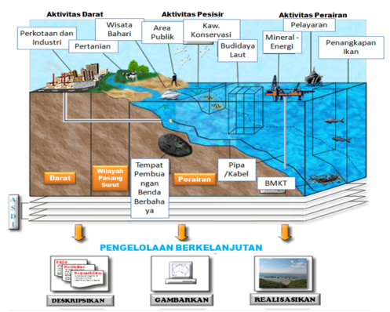

**Gambar 2.5 Ilustrasi Alokasi Ruang Laut Tiga Dimensi**

* 1. **Arahan Pemanfaatan Ruang WP3K**

Arahan pemanfaatan ruang WP3K dijabarkan ke dalam indikasi program utama dalam jangka waktu perencanaan 5 (lima) tahunan hingga akhir tahun perencanaan 20 (duapuluh) tahun. Arahan pemanfaatan ruang WP3K Kabupaten/Kota berfungsi sebagai :

1. acuan bagi pemerintah dan masyarakat dalam pemrograman penataan/pengembangan wilayah pesisir dan pulau-pulau kecil Kabupaten/Kota;
2. arahan dalam penyusunan program sektoral (besaran, lokasi, sumber pendanaan, instansi pelaksana, dan waktu pelaksanaan);
3. dasar estimasi kebutuhan pembiayaan setiap jangka waktu 5 (lima) tahun; dan
4. acuan bagi masyarakat dalam melakukan investasi

Arahan pemanfaatan ruang WP3K Kabupaten/Kota disusun berdasarkan:

1. rencana struktur ruang dan alokasi ruang;
2. ketersediaan sumber daya dan sumber dana pembangunan;
3. kesepakatan para pemangku kepentingan dan kebijakan yang ditetapkan; dan
4. prioritas pengembangan wilayah Kabupaten/Kota dan pentahapan rencana pelaksanaan program sesuai dengan RPJPD.

Indikasi program utama dalam arahan pemanfaatan ruang wilayah pesisir dan pulau-pulau kecil Kabupaten/Kota meliputi :

1. Usulan program utama

Usulan program utama adalah program-program utama pengembangan wilayah pesisir dan pulau-pulau kecil Kabupaten/Kota yang diindikasikan memiliki bobot kepentingan utama atau diprioritaskan untuk mewujudkan struktur dan alokasi ruang wilayah pesisir dan pulau-pulau kecil Kabupaten/Kota sesuai tujuan.

1. Lokasi

Lokasi adalah tempat yang dijabarkan dalam koordinat geografis serta dituangkan diatas peta, dimana usulan program utama akan dilaksanakan.

1. Besaran

Besaran adalah perkiraan jumlah/luas satuan masing-masing usulan program utama pengembangan wilayah pesisir dan pulau-pulau kecil yang akan dilaksanakan.

1. Sumber Pendanaan

Sumber pendanaan dapat berasal dari APBD Kabupaten/Kota, APBD provinsi, APBN, swasta dan/atau masyarakat.

1. Instansi Pelaksana

Instansi pelaksana adalah pelaksana program utama yang meliputi pemerintah (sesuai dengan kewenangan masing-masing pemerintahan), swasta, serta masyarakat.

1. Waktu dan Tahapan Pelaksanaan

Usulan program utama direncanakan dalam kurun waktu perencanaan 20 (dua puluh) tahun yang dirinci setiap 5 (lima) tahunan, sedangkan masing-masing program mempunyai durasi pelaksanaan yang bervariasi sesuai dengan kebutuhan. Program utama 5 (lima) tahun dapat dirinci kedalam program utama tahunan. Penyusunan indikasi program utama disesuaikan dengan pentahapan jangka waktu 5 (lima) tahunan RPJP daerah Kabupaten/Kota.

Susunan indikasi program utama tersebut di atas merupakan susunan minimum yang harus diacu dalam setiap penyusunan arahan pemanfaatan ruang WP3K Kabupaten/Kota. Tetapi pada masing-masing bagian dapat dijabarkan lebih rinci sesuai kebutuhan pemanfaatan ruang atau pengembangan kawasan masing-masing WP3K Kabupaten/Kota.

* 1. **Ketentuan Peraturan Zonasi**

Ketentuan peraturan zonasi adalah ketentuan yang diperuntukan sebagai alat pengaturan pengalokasian ruang WP3K, meliputi pernyataan kawasan/ zona/sub zona, ketentuan perizinan, ketentuan pemberian insentif dan disinsentif, serta arahan pengenaan sanksi dalam rangka perwujudan rencana alokasi ruang WP3K.

Ketentuan peraturan zonasi berfungsi:

1. sebagai alat pengendali pengembangan kawasan/zona/sub zona;
2. menjaga kesesuaian pemanfaatan ruang dengan rencana zonasi;
3. menjamin agar pembangunan baru tidak mengganggu pemanfaatan ruang yang telah sesuai dengan rencana alokasi ruang;
4. meminimalkan pemanfaatan ruang yang tidak sesuai dengan rencana zonasi; dan
5. mencegah dampak pembangunan yang merugikan.

Ketentuan peraturan zonasi setidak-tidaknya memuat:

* 1. **Ketentuan umum pernyataan pemanfaatan kawasan/zona/subzona**

1. ketentuan umum pernyataan pemanfaatan kawasan/zona/subzona adalah penjabaran secara umum ketentuan-ketentuan yang mengatur tentang persyaratan pemanfaatan ruang yang mencakup seluruh wilayah administratif;
2. ketentuan umum pernyataan pemanfaatan kawasan/zona/subzona berfungsi sebagai:
3. landasan bagi penyusunan pernyataan pemanfaatan kawasan/zona/subzona pada tingkatan operasional pemanfaatan ruang di setiap kawasan/zona/sub zona;
4. dasar pemberian izin; dan
5. salah satu pertimbangan dalam pengawasan pemanfaatan ruang.
6. ketentuan umum pernyataan pemanfaatan kawasan/zona/subzona yang ditetapkan dalam RZWP-3-K berisikan:
7. jenis alokasi ruang, deskripsi atau definisi alokasi ruang yang telah ditetapkan dalam rencana alokasi ruang WP-3-K;
8. ketentuan umum kegiatan yang boleh dilakukan dan tidak boleh dilakukan serta kegiatan yang hanya dapat dilakukan setelah memperoleh ijin;
9. ketentuan tentang prasarana minimum yang perlu diatur terkait pemanfaatan ruang;
10. ketentuan khusus yang disesuaikan dengan kebutuhan pembangunan Kabupaten/Kota untuk mengendalikan pemanfaatan ruang, seperti pada kawasan konservasi.
    1. **Ketentuan perizinan**
11. ketentuan perizinan adalah ketentuan yang diberikan untuk kegiatan pemanfaatan ruang;
12. Perizinan diberikan berdasarkan IP3 (Izin Pengusahaan Perairan Pesisir)
13. ketentuan perizinan berfungsi sebagai:
14. alat pengawasan dalam pemanfaatan ruang untuk mencapai kesesuaian pemanfaatan ruang; dan
15. rujukan dalam pemanfaatan ruang.
16. ketentuan perizinan disusun berdasarkan:
17. teknis berdasarkanperaturan perundang-undangan sektor terkait lainnya.
18. jenis-jenis perizinan terkait dengan WP-3-K antara lain meliputi ketentuan umum pernyataan pemanfaatan kawasan/zona/subzona yang sudah ditetapkan; dan
19. ketentuan:
20. izin lokasi;
21. izin pemanfaatan;
22. izin lain berdasarkan peraturan perundang-undangan.
    1. **Ketentuan pemberian insentif**
       1. ketentuan pemberian insentif adalah ketentuan yang mengatur tentang pemberian imbalan terhadap pelaksanaan kegiatan yang sesuai dengan kegiatan yang didorong perwujudannya dalam RZWP-3-K;
       2. ketentuan pemberian insentif berfungsi sebagai:

a) perangkat untuk mendorong kegiatan dalam pemanfaatan ruang yang sejalan dengan RZWP-3-K; dan

b) katalisator perwujudan pemanfaatan ruang;

* + 1. ketentuan pemberian insentif disusun berdasarkan:

a) RZWP-3-K dan/atau RZR;

b) ketentuan umum pernyataan pemanfaatan kawasan/zona/subzona;

c) kriteria pemberian akreditasi; dan

d) peraturan perundang-undangan sektor terkait lainnya.

* 1. **Ketentuan pemberian disinsentif**

1. ketentuan pemberian disinsentif adalah ketentuan yang mengatur tentang larangan dalam pemanfaatan ruang;
2. ketentuan pemberian disinsentif berfungsi sebagai perangkat untuk mencegah dan mengurangi kegiatan yang tidak sejalan dengan RZWP-3-K;
3. ketentuan pemberian disinsentif disusun berdasarkan:

a) RZWP-3-K dan/atau RZR;

b) ketentuan umum pernyataan pemanfaatan kawasan/zona/subzona; dan

c) ketentuan tentang larangan dalam pemanfaatan WP-3-K;

d) peraturan perundang-undangan sektor terkait lainnya.

* 1. **Arahan pengenaan sanksi**

1. arahan pengenaan sanksi merupakan arahan ketentuan pengenaan sanksi administratif kepada pelanggar pemanfaatan ruang yang akan menjadi acuan bagi pemerintah daerah;
2. arahan pengenaan sanksi administratif berfungsi sebagai:

a) perangkat untuk mencegah dan mengurangi kegiatan yang tidak sejalan dengan RZWP-3-K; dan

b) penertiban pemanfaatan ruang yang tidak sesuai dengan RZWP-3-K

1. arahan pengenaan sanksi administratif ditetapkan berdasarkan:

a) hasil pengawasan pemanfaatan ruang;

b) tingkat simpangan implementasi RZWP-3-K;

c) kesepakatan antar instansi yang berwenang; dan

d) peraturan perundang-undangan sektor terkait lainnya.

1. arahan pengenaan sanksi administratif dilakukan secara berjenjang dalam bentuk:

a) Peringatan; Peringatan diberikan oleh pejabat yang berwenang dalam penertiban pelanggaran pemanfaatan ruang melalui penerbitan surat peringatan tertulis sebanyak-banyaknya 3 (tiga) kali.

b) Pembekuan sementara; pembekuan sementara dilakukan melalui langkah-langkah sebagai berikut:

(1) penerbitan surat perintah penghentian kegiatan sementara dari pejabat yang berwenang melakukan penertiban pelanggaran pemanfaatan ruang;

(2) apabila pelanggar mengabaikan perintah penghentian kegiatan sementara, pejabat yang berwenang melakukan penertiban dengan menerbitkan surat keputusan pengenaan sanksi penghentian sementara secara paksa terhadap kegiatan pemanfaatan ruang;

(3) pejabat yang berwenang melakukan tindakan penertiban dengan memberitahukan kepada pelanggar mengenai pengenaan sanksi penghentian kegiatan pemanfaatan ruang dan akan segera dilakukan tindakan penertiban oleh aparat penertiban;

(4) berdasarkan surat keputusan pengenaan sanksi, pejabat yang berwenang melakukan penertiban dengan bantuan aparat penertiban melakukan penghentian kegiatan pemanfaatan ruang secara paksa; dan

(5) setelah kegiatan pemanfaatan ruang dihentikan, pejabat yang berwenang melakukan pengawasan agar kegiatan pemanfaatan ruang yang dihentikan tidak beroperasi kembali sampai dengan terpenuhinya kewajiban pelanggar untuk menyesuaikan pemanfaatan ruangnya dengan RZWP-3-K dan/atau ketentuan teknis pemanfaatan ruang yang berlaku.

c) Denda administratif; denda administratif yang dapat dikenakan secara tersendiri atau bersama-sama dengan pengenaan sanksi administratif dan besarannya ditetapkan oleh masing-masing pemerintah daerah

d) Pencabutan izin; Pencabutan izin dilakukan melalui langkah-langkah sebagai

berikut:

(1) menerbitkan surat pemberitahuan sekaligus pencabutan izin oleh pejabat yang berwenang melakukan penertiban pelanggaran pemanfaatan ruang;

(2) apabila pelanggar mengabaikan surat pemberitahuan yang disampaikan, pejabat yang berwenang menerbitkan surat keputusan pengenaan sanksi pencabutan izin pemanfaatan ruang;

(3) pejabat yang berwenang memberitahukan kepada pelanggar mengenai pengenaan sanksi pencabutan izin;

(4) pejabat yang berwenang melakukan tindakan penertiban mengajukan permohonan pencabutan izin kepada pejabat yang memiliki kewenangan untuk melakukan pencabutan izin;

(5) pejabat yang memiliki kewenangan untuk melakukan pencabutan izin menerbitkan keputusan pencabutan izin;

(6) memberitahukan kepada pemanfaat ruang mengenai status izin yang telah dicabut, sekaligus perintah untuk menghentikan kegiatan pemanfaatan ruang secara permanen yang telah dicabut izinnya; dan

(7) apabila pelanggar mengabaikan perintah untuk menghentikan kegiatan pemanfaatan yang telah dicabut izinnya, pejabat yang berwenang melakukan penertiban kegiatan tanpa izin sesuai peraturan perundang-undangan yang berlaku.

* 1. **Sistematika RZWP-3-K**

Sistematika dokumen final RZWP-3-K, sekurang-kurangnya terdiri atas:

* 1. pendahuluan, berisi latar belakang, maksud dan tujuan, serta ruang lingkup disusunnya RZWP-3-K;
  2. gambaran umum kondisi daerah yang berisi deskripsi umum, sumber daya pesisir dan pulau-pulau kecil, pola penggunaan lahan dan perairan, serta kondisi sosial-budaya dan ekonomi;
  3. pernyataan pemanfaatan kawasan/ zona/sub-zona;
  4. tinjauan terhadap RTRW dan rencana pembangunan lainnya
  5. rekomendasi terhadap RTRW dan rencana pembangunan lainnya;
  6. lampiran dokumen RZWP-3-K dalam bentuk album peta; dan
  7. rancangan Peraturan Daerah RZWP-3-K